摘 要

校企合作实际上是由国内普遍认同的学校和用人单位合作培养学生的教育模式——cooperation education。但是随着社会的发展速度越来越快，很多校企合作都只是学校把学生放给企业，但却不知道企业给学生传播了哪些知识和不明白学生的学习状况；企业的高层也不放心把自己的员工放在学校自己却不能够很好的管理。校企合作项目展示平台让学校和企业知道学生做出的项目成果，让学校放心自己的学生；企业放心自己的员工。企业项目实训不仅仅是提升学生综合动手能力非常重要的环节，如何通过现代信息化手段进行高效的实训管理是本项目需要解决的核心问题，包括实训前的准备、实训中的管理及实训后的评审与展示。更是让现代科技来实现对学生的科学化管理。校企合作项目展示平台是典型的信息发布和信息展示系统,其开发主要包括后台数据库的建立和维护以及前端网页开发两个方面。对于前者要求建立起数据一致性和完整性强、数据安全性好的数据库。而对于后者则要求后台功能完备，易使用等特点。
本网站功能齐全，共总分为前台和后台。里面对校方、企业方和学生进行权限的实时控制，让他们三方做自己相应的事情不会受到干扰而紧密联系。里面不仅仅是企业方对学生的管理，更重要的是实现学校能够实时对学生的管理，校方还可以浏览企业发布的各种新闻。对企业而言，不但页面简介而不失大方且操作简单。
系统开发使用MSSQL制作系统的数据库，前台采用bootstrap、HTML5+css3、JavaScript、jQuery技术。后台使用政府典型的Spring + springMVC+ mybatis（ssm），使后台更加的稳定和减少系统的bug。，系统前台合作院校、典型案例、新闻动态、就业情况、师资介绍、就业汇总、关于我们等功能模块，后台具有网站前台各种展示信息的管理、实训前准备工作原理、实训过程管理、实训内容管理、实训作品管理、实训资料管理、实训成绩分析管理、用户管理(网站用户、系统用户)、系统管理(权限管理、日志管理)等功能模块。

关键词: 校企合作 管理 JSP jQuery ssm bootstrap 数据库
ABSTRACT

School-enterprise cooperation is actually a cooperative education model that is jointly developed by schools and employers in China. However, with the development of society faster and faster, many school-enterprise cooperation is only for schools to put students to enterprises, but they do not know what knowledge the company has spread to students and do not understand the learning situation of students; Putting your own staff in school is not manageable. The school-enterprise cooperation project display platform allows schools and enterprises to know the results of the projects that students have made, so that the school can be assured of their own students; the company is assured of its own employees. Enterprise project training is not only a very important part of improving students' comprehensive hands-on ability. How to carry out efficient training management through modern information means is the core problem that needs to be solved in this project, including preparation before training and management in training. And review and demonstration after training. It is to let modern technology realize the scientific management of students. The school-enterprise cooperation project display platform is a typical information release and information display system. Its development mainly includes the establishment and maintenance of the back-end database and the front-end web development. For the former, it is required to establish a database with strong data consistency and integrity and good data security. For the latter, the background function is complete and easy to use.
This website is fully functional and is divided into a front desk and a back office. The real-time control of the authority of the school, the enterprise and the students allows them to do their own things without being disturbed and closely connected. It is not only the management of the students by the enterprise, but more importantly, the school can manage the students in real time, and the school can also browse the various news published by the company. For the enterprise, not only the page profile is generous but also simple to operate.
The system development uses MSSQL production system database, the foreground uses bootstrap, HTML5 + css3, JavaScript, jQuery technology. Backstage uses the government's typical Spring + springMVC+ mybatis (ssm) to make the background more stable and reduce system bugs. , system front-end cooperation colleges, typical cases, news, employment, teacher introduction, employment summary, about us and other functional modules, the background has the front desk display information management, pre-training preparation principles, training process management , training content management, training works management, training data management, training performance analysis management, user management (website users, system users), system management (permission management, log management) and other functional modules.

Keyword : School-enterprise cooperation Management JSP jQuery ssm bootstrap Database
目 录

目录
1 前 言 1
1.1 课题背景 1
1.2 国内研究现状 1
1.3 系统设计的目标 2
2 关键技术介绍 5
2.1 系统开发环境 5
2.1.1 硬件环境 5
2.1.2 软件环境 5
2.2 JAVA技术介绍 5
2.3 JSP技术介绍 6
2.4 SQL语言简单介绍 6
2.4 MySQL数据库 7
3 系统分析 8
3.1可行性分析 8
3.2校企合作平台设计的任务 8
3.3校企合作平台功能结构图 9
3.4 校企合作项目展示平台各功能模块设计 10
4 系统设计 10
4.1数据库的概念设计 10
4.2 数据库设计 11
4.2.1 关系数据库的基本概念 11
4.2.2 数据库的逻辑结构设计 12
5系统详细设计与实现 24
5.1前台的设计与实现 24
5.2后台发布实训任务模块 25
5.2.1 新增任务 25
5.2.2 老师对学生进行实训分组 26
5.2.3 学生和校方查看实训任务 27
5.3前台作品展示模块 28
5.4用户登录模块 28
5.4.1登录显示用户的基本信息 29
5.5.3系统公告管理 31
6 系统测试 33
6.1 系统测试简述 33
6.2 系统测试 34
6.2.1 系统入口测试要点 34
6.2.2 客户添加信息测试要点 34
6.3 系统测试效果 34
6.3.1 系统入口测试数据 34
6.3.2 系统入口测试图 35
结 论 36
谢 辞 37
参考文献 38

1 前 言

1.1 课题背景
目前针对职业教学的软件开发的实训平台比较少，即使存在的平台也不太符合软件开发实际应用要求，目前市场上也没有这样的一款能够对校企合作的院校学生的软件项目实训管理平台，急需要一款能够进行实训前、实训中和实训后进行全程的信息化管理，可以收集实训过程中的资料、利用云技术进行信息共享等功能的软件。
互联网给我们带来了生活、工作、学习方式的大变革，并且这种变革将伴随着我们的终身。孙中山曾说过：“世界潮流，浩浩荡荡，顺之者昌，逆之者亡。”未来信息世界的竞技，是一场无硝烟的战争，计算机和Internet技术的教育已成为各国教育的制高点，网络阅读则是让我们获取和拥有高科技秘密武器的钥匙。无论教师、家长还是学生，都应有进入互联网、用好互联网，终身学习的观念。如今，站在新世纪的门槛，我们的网络阅读教育教学承担着神圣的使命，面临着巨大的挑战，应受到全社会的关注和支持
大众传播正在演变为个体化的双向交流，信息化的潮流正在以各种形式改变着个体的生活方式。

1.2 国内研究现状
对于校企合作平台的研究最初是从就业导向入手的，如杨芳（2009）提出搭建教育界与实业界沟通合作平台的构想，呼吁创建中国旅游教育校企合作协会和中国旅游教育校企合作网，并成立旅游教育校企合作协会省级分会。从而解决毕业生就业地区分布不平衡、旅游行业毕业生流失过大等问题。米锐（2013），以长江职业学院环境艺术设计专业为例，呼吁在高职院校中建立“校企合作平台”。以企业为主体、以就业为主导，在环艺专业中实行职业岗位能力和专业核心课程“无缝对接”的教学模式。二、校企合作平台的类型（一）“产学研”合作平台。杨帅、薛岚（2012）以淮安信息职业技术学院电气工程系为例，探讨基于校企合作共建实验室模式的产学研合作平台的建设，以实验实训中心为纽带，围绕科研和人才培养为目标，与企业合作共建二级学院，实现校企一体化办学，通过一委三系的组织机构实施，采取双赢的利益驱动和保障机制，深化开展产学研合作。费云生（2011）以常州机电职业技术学院为例，通过建立校企合作理事会，并在理事会下校企共建四个创新合作平台，即校企区域合作委员会、校内产教园基地、校企合作工作站、企业教授流动站、创新校企合作平台，实现校企合作办学、合作育人、合作就业、合作发展，促进校企发展共赢。胡野等（2012）以金华职业技术学院皇冠学院为例，构建“1+N”架构的校企利益共同体平台的想法，提倡学校与行业相关产业链上多家企业合作，通过制定独立的章程、组织形式、组织原则和制度体系等方面，完善平台的建立。盛国（2013）搭建服务型校企合作实训平台，从服务型校企合作平台构建的思路和架构、平台的运行机制两方面入手，并基于平台，完善“全程职业化”人才培养模式；基于平台，构建基于岗位职业能力的课程体系；基于平台，实现“学、导、训、产、研”一体化的教学组织形式。
由此可见，在国内，校企合作都被大家所喜爱并追崇。校企合作项目展示网站的点击量也越来越大。所以，校企合作项目展示网站的发展前景是美好而光明的。

1.3 系统设计的目标
校企合作项目展示平台是典型的信息发布和信息展示系统,其开发主要包括后台数据库的建立和维护以及前端网页开发两个方面。对于前者要求建立起数据一致性和完整性强、数据安全性好的数据库。而对于后者则要求后台功能完备，易使用等特点。
根据软件开发流程，本系统的开发过程是：首先建立系统应用原型；然后，对初始原型系统进行需求迭代，不断修正和改进，直到形成用户满意的可行系统。
本课题本着与时俱进的方针，从符合操作简便、界面漂亮、灵活、实用要求出发，实现用户在网络中，实现以下功能：
- 企业方
- 发布实训任务，分配实训指导工程师；
- 发布实训班级及实训学生名单；
- 发布实训管理规程及考核标准；
- 发布实训项目评审标准及设置评审安排，包括评审的内容、评审导师、计分规则、展示方式等。
- 审核实训计划；
- 实训过程监控；
- 实训材料监管，包括实训的材料及作品；
- 实训成绩分析，包括个人分析、校内横向分析、各校之间的纵向分析；
- 发布实训过程中的各种材料模板；
- 发布优秀作品及优秀学员推荐；
- 实训任务结束控制。
- 校方
- 查看实训任务及实训安排；
- 查看实训计划；
- 查看实训相关材料；
- 查看实训实时状态；
- 参与实训管理，处理实训考勤情况；
- 查看每名参与实训学生的实训状态；
- 查看学生实训材料；
- 查看学生实训成绩；
- 查看实训作品。
- 导师
- 实训分组及角色分配；
- 发布项目实训任务书；
- 召开实训例会；
- 对实训进行考勤；
- 对实训任务进行审核；
- 阶段性任务评审；
- 实训成绩评定；
- 实训新闻报道；
- 实训论坛(讨论)管理；
- 实训问题答疑；
- 实训资料发布，包括教学资料和技术资料；
- 实训课程，实训过程中上课，创建实训课程主题，提供课程相关的各种资源；
- 实训上交材料设置。
- 学生
- 用户注册；
- 实训材料查阅；
- 请假；
- 讨论；
- 提问；
- 实训任务接收；
- 实训任务分配(项目负责人执行);
- 实训任务提交；
- 实训任务处理；
- 实训成绩查询；
- 优秀作品查看。
为保证系统的高效、科学、合理，系统应实现以下目标：
（1）系统能够稳定、可靠的运行，具有良好的可维护性、可扩展性、可移植性。在数据组织、系统功能、系统结构上保留足够的扩充余地，便于今后的扩充。
（2）系统能够简化管理，为用户提供流畅快速的阅读。
（3）系统能够提供流畅的数据信息处理、快速方便的信息查询书籍并且下载书籍，提供大家交流沟通的平台。

2 关键技术介绍

2.1 系统开发环境
类别 | 标准配置 | 最低配置
硬件 | Win10 & Win8等 | Win7
软件 | Intellj idea;myeclipse2014;power design;mysql;redis;Tomcat9.0;jdk 1.8;Excel/WPS等 | Intellj idea;myeclipse;power design;mysql;redis;Tomcat 6.0;jdk1.6;WPS
网络通信
其他 | 浏览器：firefox;Chome等 | IE

2.1.1 硬件环境
处理器：Inter 酷睿i5。
内存：4.0G DDR2内存。
硬盘空间：120G。

2.1.2 软件环境
软件环境的选择是程序员开发一个系统首要考虑也是最为关键的一个因素，选择适当且兼容性好的软件环境，会大大提高软件开发的效率，同时为将来的软件移植打下坚实的基础。考虑到时下各个经销商实际的硬件、软件条件，选择了以下软件：

操作系统：Windows XP Professional、Windows7、Windows8、Windows10。
数据库：MySQL 7.5。
系统开发工具：IntelliJ IDEA 2018.2.1 x64。
软件开发语言： JAVA。
该软件的界面美观大方，软件运行稳定。

2.2 JAVA技术介绍
Java是一门面向对象编程语言，不仅吸收了C++语言的各种优点，还摒弃了C++里难以理解的多继承、指针等概念，因此Java语言具有功能强大和简单易用两个特征。Java语言作为静态面向对象编程语言的代表，极好地实现了面向对象理论，允许程序员以优雅的思维方式进行复杂的编程。
Java具有简单性、面向对象、分布式、健壮性、安全性、平台独立与可移植性、多线程、动态性等特点。Java可以编写桌面应用程序、Web应用程序、分布式系统和嵌入式系统应用程序等。
Java 语言是一门随时代快速发展的计算机语言程序，其深刻展示了程序编写的精髓，加上其简明严谨的结构及简洁的语法编写为其将来的发展及维护提供了保障。由于提供了网络应用的支持和多媒体的存取，会推动Internet和企业网络的Web的应用。另外，为了保持Java的增长和推进Java社区的参与，Sun公司在Java One开发者大会上宣布开放Java核心源代码，以鼓励更多的人参与到Java社团活动中。来自Java社团和IBM等全球技术合作伙伴两方面的支持，Java技术在创新和社会进步上继续发挥强有力的重要作用，并且随着其程序编写难度的降低使得更多专业人员将精力放置于Java语言的编写与框架结构的设计中。

2.3 JSP技术介绍
JSP技术是用JAVA语言作为脚本语言的，JSP网页为整个服务器端的JAVA库单元提供了一个接口来服务于HTTP的应用程序。 JSP(JavaServer Pages)是由Sun Microsystems公司倡导、许多公司参与一起建立的一种动态网页技术标准。 在传统的网页HTML文件(*.htm,*.html)中加入Java程序片段(Scriptlet)和JSP标记(tag)，就构成了JSP网页(*.jsp)。Web服务器在遇到访问JSP网页下载的是JDK1.2.2-001-win.exe，所以这里就以JDK1.2.2-001-wi的请求时，首先执行其中的程序片段，然后将执行结果以HTML格式返回给客户。程序片段可以操作数据库、重新定向网页以及发送 email 等等，这就是建立动态网站所需要的功能。所有程序操作都在服务器端执行，网络上传送给客户端的仅是得到的结果，对客户浏览器的要求最低，可以实现无Plugin，无ActiveX，无Java Applet，甚至无Frame。
JavaServer Pages(JSP) 技术提供了一种简单快速的方法来创建显示动态生成内容的 Web 页面。由业界处于领先地位的 Sun 公司制定了相关的 JSP 技术规范，该规范定义了如何在服务器和 JSP 页面间进行交互，还描述了页面的格式和语法。
JSP 页面使用 XML 标签和 scriptlets（一种使用 Java 语言编写的脚本代码），封装了生成页面内容的逻辑。它将各种格式的标签（HTML 或者 XML）直接传递回响应页面。通过这种方式，JSP 页面实现了页面逻辑与其设计和显示的分离。
JSP 技术是 Java 系列技术的一部分。JSP 页面被编译成 servlets，并可能调用 JavaBeans 组件(beans) 或 Enterprise JavaBeans 组件（企业 beans），以便在服务器端处理。因此，JSP 技术在构建可升级的基于 web 的应用程序时扮演了重要角色。JSP 页面并不局限于任何特定的平台或 web 服务器上。JSP 规范在业界有着广泛的适应性。

2.4 SQL语言简单介绍
SQL是英文Structured Query Language的缩写，意思为结构化查询语言。
SQL语言的主要功能就是同各种数据库建立联系，进行沟通。按照ANSI（美国国家标准协会）的规定，SQL被作为关系型数据库管理系统的标准语言。SQL语句可以用来执行各种各样的操作，例如更新数据库中的数据，从数据库中提取数据等。
目前，绝大多数流行的关系型数据库管理系统，如Oracle、Sybase、Microsoft SQL Server、Access等都采用了SQL语言标准。虽然很多数据库都对SQL语句进行了再开发和扩展，但是包括Select、Insert、Update、Delete、Creat以及Drop在内的标准的SQL命令仍然可以被用来完成几乎所有的数据库操作。
在众多的SQL命令中，select语句应该算是使用最频繁的。select语句主要被用来对数据库进行查询并返回符合用户查询标准的结果数据。select语句中位于select关键词之后的列名用来决定哪些列将作为查询结果返回。用户可以按照自己的需要选择任意列，还可以使用通配符“*”来设定返回表格中的所有列。select语句中位于from关键词之后的表格名称用来决定将要进行查询操作的目标表格。

2.4 MySQL数据库
MySQL 是一个真正的多用户、多线程SQL数据库服务器。SQL(结构化查询语言)是世界上最流行的和标准化的数据库语言，它使得存储、更新和存取信息更加容易。 MySQL是一个客户机/服务器结构的实现，它由一个服务器守护程序mysqld和许多不同的客户程序以及库组成的。
MySQL 的主要目标是快速、健壮和易用。最初是因为MySQL的创始人需要这样的一个SQL服务器，它能处理与任何不昂贵硬件平台上提供数据库的厂家在一个数量级 上的大型数据库，但速度更快，MySQL因此就开发出来了。它提供C，C++，JAVA(JDBC)，Perl，Python，PHP and TCL 的API接口;多平台支持，包括Solaris，SunOS，BSDI，SGI IRIX，AIX，DEC UNIX，Linux，FreeBSD，SCO OpenServer，NetBSD，OpenBSD，HPUX，Win9x and NT;多样的数据类型，包括有/无符号1，2，3，4，8字节integers，FLOAT，DOUBLE，CHAR，VARCHAR，TEXT， BLOB，DATE，DATETIME，YEAR，SET，ENUM;非常灵活和安全的权限系统，密码加密;为Windows提供ODBC接口，可通过 Access与之相联，另有第三方开发商提供多样的 ODBC驱动程序;在MySQL 3.23中使用新MyISAM最大的表大小可达8百万 TB(2^63个字节);多种语言支持，但不支持中文。然而，为了实现快速、健壮和易用的目的，MySQL必须牺牲一部分灵活而强大的功能，如子查询、存 储过程与触发器、外键、事物处理等。因而，MySQL在某些应用中缺乏灵活性，但这也使它对数据的处理速度较其它数据库服务器至少快2～3倍。
MySQL 自身不支持Windows的图形界面，因此，所有的数据库操作及管理功能都只能在MS-DOS方式下完成。首先，必须登陆MySQL服务器，即在提示符\ MySQL\BIN>下输入MYSQL –H host –U user –P password，提示符改为mysql>时表示登陆成功。然后，选择所操作的数据库，即mysql> USE database name。接着就可以用SQL语句进行查询了。如果需要退出数据库服务器，可执行QUIT命令，这样就成功退出服务器了。当然，由于 MySQL的知名度日益增加，许多第三方软件公司推出了MySQL在Windows环境中的具有图形界面的支持软件，如EMS公司的EMS MYSQL MANAGER就提供了Windows形式的MySQL数据库操作功能。

3 系统分析

3.1可行性分析
管理可行性分析：只需具备计算机基本操作方法，对于专业要求经短期培训即可；管理基础工作，各项管理制度比较健全，执行严格，原始数据采集完整，保存良好，在管理上具有一定的可行性。
经济可行性分析：软硬件结构简单，易于实现，实现后可以为用户带来方便性。
技术可行性分析：硬件方面，输入输出能力，内部存储器和外部存储器的容量都能满足用户的要求；软件方面，有合适的软件开发工具、数据库系统；而用户方面，只要用户有可连接网络的电脑，就可以进行简单的阅读操作，在技术上是可行的。
经以上分析，本系统的开发具有可行性。

3.2校企合作平台设计的任务
系统设计工作应该自顶向下地进行。首先设计总体结构，然后再逐层深入，直至进行每一个模块的设计。总体设计主要是指在系统分析的基础上，对整个系统的划分（子系统）、机器设备（包括软、硬设备）的配置、数据的存贮规律以及整个系统实现规划等方面进行合理的安排。
系统设计的任务是：在系统分析提出的逻辑模型的基础上，科学合理地进行物理模型的设计。系统模型分为逻辑模型和物理模型。逻辑模型主要确定系统做什么，在系统分析阶段提出而；物理模型则主要解决怎样做的问题，系统分析阶段提出在系统设计阶段提出。
系统设计原则主要有：
1、系统性：系统是作为统一整体而存在的，因此，在系统设计中，要从整个系统的角度进行考虑，系统的代码要统一，设计规范要标准，传递语言要尽可能一致，对系统的数据采集要做到数出一处、全局共享，使一次输入得到多次利用。
2、灵活性：为保持系统的长久生命力，要求系统具有很强的环境适应性，为此，系统应具有较好的开放性和结构的可变性。在系统设计中，应尽量采用 模块化结构，提高各模块的独立性，尽可能减少模块间的数据耦合，使各子系统间的数据依赖减至最低限度。这样，既便于模块的修改，又便于增加新的内容，提高系统适应环境变化的能力。
3、可靠性：可靠性是指系统抵御外界干扰的能力及受外界干扰时的恢复能力。一个成功的管理信息系统必须具有较高的可靠性，如安全保密性、检错 及纠错能力、抗病毒能力等。
4、经济性：经济性指在满足系统需求的前提下，尽可能减小系统的开销。一方面，在硬件投资上不能盲目追求技术上的先进，而应以满足应用需要为前提；另一方面，系统设计中应尽量避免不必要的复杂化，各模块应尽量简洁，以便缩短处理流程、减少处理费用。
校企合作平台是针对高校和企业进行校企合作或者是有校企合作关系的，是利用计算机进行集中管理而开发的系统。该系统引擎连接MySQL数据库进行开发的注册会员管理系统，力求与实际相结合具有查询、管理等功能。
主要包括实现以下基本功能：
- 以某一次的实训管理为目标；
- 实现实训前准备工作管理；
- 实现实训中的过程管理；
- 实现实训评价管理；
- 实现实训作品管理；
- 实现实训各种资料管理；
- 实现实训成绩分析管理。

3.3校企合作平台功能结构图
校企合作包括整体包括前台和后台两个大部分，前台有七个模块，合作院校、典型案例、新闻动态、就业情况、师资介绍、就业汇总、关于我们；后台包括实训前准备工作原理、实训过程管理、实训内容管理、实训作品管理、实训资料管理、实训成绩分析管理、用户管理(网站用户、系统用户)、系统管理(权限管理、日志管理)八个模块。
- 实训教学监管子系统主要实现实训教学任务的发布、实训任务全程监控，实训材料的审核、实训预警提醒及实训标准的发布等。
- 实训过程管理子系统主要实现实训导师和实训学生工作过程的管理，
- 实训导师功能包括：实训分组、实训项目任务分配、实训教学材料发布、实训阶段评审、实训会议管理、实训讨论管理、实训新闻内容管理、实训网上答疑、实训成绩评定、实训材料审核、实训工作提醒、优秀作品推荐等；
- 实训学生主要功能包括：实训阶段性成果提交、实训签到、实训请假、实训材料提交、实训会议、实训提问、实训讨论、实训信息实时提醒、实训作品查看等。
- 实训内容管理子系统是一款即插即用内容管理系统，提供设置指定实训所需的专业知识内容，例如：软件开发类的需要什么样的软件开发文档，设置到对应的实训阶段及相应的提交物；如果是会计的，设置会计所需的各种专业材料。先开发一款针对软件内容所需的各种清单，包括：软件需求文档、设计文档管理、软件测试文档等各种文档材料；即为实训各阶段提供材料标准。
- 实训评审子系统负责实现收集评审所需的各种材料、设置评审专家、设置评审标准、网上评审、发布评审成绩等。
- 实训作品展示系统负责将学生实训结束后作品进行展示，特别是优秀的作品，提供点赞及授权下载等功能，包括查看阅读实训期间的各种材料，但需要设置授权。
- 实训辅助支持系统提供实训管理平台所需的各种用户、权限、安全和数据等管理。
如下图3-1，是校企合作平台功能结构图，描述了系统整体功能的大致信息。
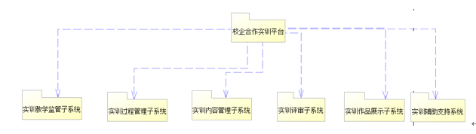
图3-1 系统功能结构图

3.4 校企合作项目展示平台各功能模块设计
通过对本系统的分析，该网站平台主要分以下几个模块：
模块主要实现的功能有：
- 企业领导发布实训任务、对项目的评审、发布优秀作品：企业方登入系统，企业根据学生学习的实际情况，发布对应的实训任务企业老师提交后，企业方对所有项目的评审，然后把优秀的项目发布到优秀项目评审栏。
- 企业老师接到实训任务、对学生进行实训：企业方在校老师登入系统，学校的企业老师接收到企业发布的实训任务后，对学生发布为期多久的实训，负责对学生的实训工作对学生全权负责。
- 学校对进行查看实训任务、查看学生的动态：校方登入系统，校方可以随时查看学生的动态，如：“学生的考勤、学生的实训任务、学生的实训作品、学生的实训任务完成情况等”。
- 学生进行登入、考勤、提交实训材料和作品：学生登入系统，除了对实训任务的接受外，需要实时考勤，然后提交阶段性的作品成果的展示。

4 系统设计

4.1数据库的概念设计
ER模型中，包含“实体”、“联系”和“属性”三个基本成分。
（1）实体
实体是客观世界存在的且可相互区分的事物。它可以是人也可以是动物；可以是具体事物也可以是抽象概念。
（2）联系
联系是指客观世界中各事物彼此间的联系。联系分为三类：一对一的关系，一对多的关系，多对多的关系。
（3）属性
属性是实体或联系所具有的性质，通常一个实体用若干属性来刻画。人们通常就是用实体、联系和属性这三个概念来理解现实问题，因此，ER模型比较接近人的思维方式。此外，ER模型使用简单的图形符号表示系统分析员对问题的理解，不熟悉计算机的人也能理解它，因此，ER模型可以作为用户与系统分析员之间的交流工具。
根据系统功能，确定实体、联系、属性，构建E-R图，把概念结构设计转化为逻辑结构设计，实体关系如图：
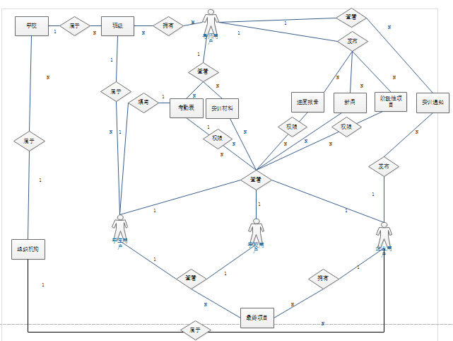

图4-1 所有实体关系图

4.2 数据库设计

4.2.1 关系数据库的基本概念
关系数据库是数据库来组织数据的一种方式，是现在数据库中广泛应用的一种流行关系。关系数据库的理论是建立在数学的集合的基础上，是集合论在数据组织上的应用。在关系数据库中所有的数据都按照表的方式组织。它主要是通过建立数据库中的表之间的对应关系来维护数据，在关系数据库中，所有的实体和实体之间的关系都是用关系来表示的。实体间的关系可以有一对一，一对多和多对多的关系。

4.2.2 数据库的逻辑结构设计
数据库设计要遵循一些规则，一个好的数据库满足一些严格的约束和要求。尽量分离各实体对应的表，一个实体对应一个表，搞清楚该实体有哪些属性，对应有些什么字段，以及各实体之间有何种联系。实体、属性与联系是进行概念设计时要考虑的三个元素，也是一个好的数据库设计的核心。本系统的后台数据库包含下列数据表和对应的实体关系，如下图：
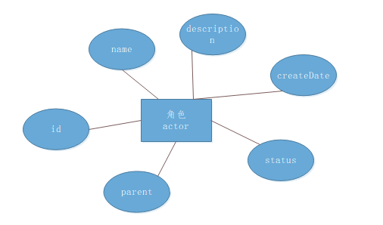
序号 | 字段名 | 数据类型 | 字段长度 | 是否主键 | 说明
1 | Id | Varchar | 10 | 是 | 角色编号
2 | name | varchar | 20 | 否 | 角色名称
3 | description | varchar | 50 | 否 | 角色备注
4 | createDate | datetime |  | 否 | 创建的时间
5 | status | Varchar | 20 | 否 | 状态
6 | parent | Varchar | 20 | 否 | 父级的id

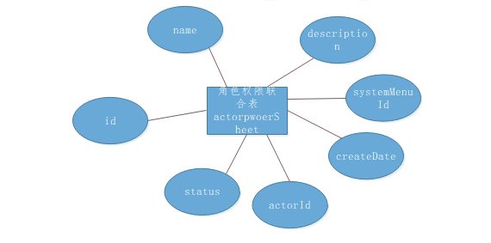
序号 | 字段名 | 数据类型 | 字段长度 | 是否主键 | 说明
1 | id | Varchar | 10 | 是 | 角色授权的编号
2 | name | Varchar | 20 | 否 | 角色授权的名称（角色授权）
3 | description | Varchar | 50 | 否 | 角色授权描述
4 | systemMenuId | Varchar | 10 | 否 | 角色权限菜单id
5 | createDate | datetime |  | 否 | 创建日期
6 | actorId | Varchar | 20 | 否 | 角色id
7 | status | Varchar | 20 | 否 | 状态
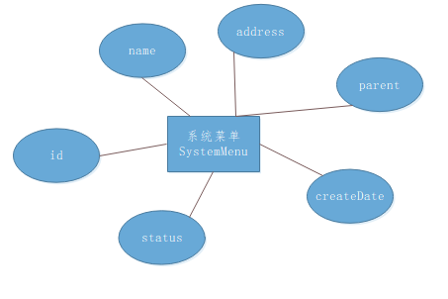
序号 | 字段名 | 数据类型 | 字段长度 | 是否主键 | 说明
1 | Id | Varchar | 10 | 是 | 系统菜单编号
2 | name | varchar | 20 | 否 | 系统菜单名称
3 | address | varchar | 50 | 否 | 系统菜单的地址
4 | createDate | Date |  | 否 | 系统菜单创建的时间
5 | status | Varchar | 20 | 否 | 系统菜单状态
6 | parent | Varchar | 20 | 否 | 系统菜单父级的id

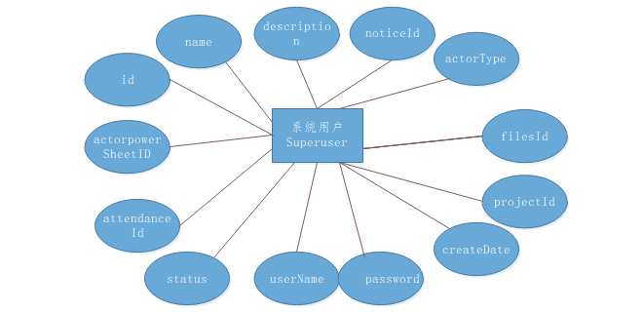
序号 | 字段名 | 数据类型 | 字段长度 | 是否主键 | 说明
1 | id | Varchar | 10 | 是 | 系统的id
2 | name | Varchar | 20 | 否 | 系统用户的名称（系统用户）
3 | description | Varchar | 50 | 否 | 描述
4 | noticeId | Varchar | 20 | 否 | 通知的id
5 | actorType | Varchar | 10 | 否 | 角色类型
6 | createDate | datetime |  | 否 | 创建时间
7 | status | Varchar | 20 | 否 | 状态
8 | attendanceId | Varchar | 20 | 否 | 考勤表的id
9 | filesId | Varchar | 20 | 否 | 文件id
10 | actorpowerSheetId | Varchar | 20 | 否 | 权限id
11 | userName | Varchar | 20 | 否 | 系统用户名称
12 | password | Varchar | 20 | 否 | 系统用户密码
13 | projectId | Varchar | 20 | 否 | 项目的Id

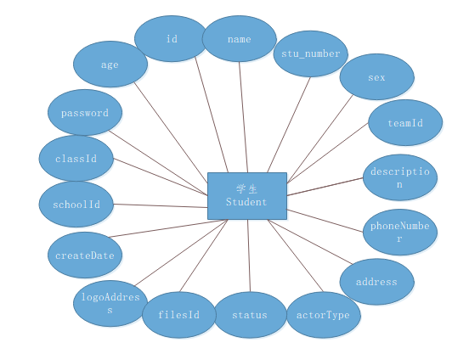
序号 | 字段名 | 数据类型 | 字段长度 | 是否主键 | 说明
1 | id | Varchar | 10 | 是 | 学生id标识
2 | name | Varchar | 20 | 否 | 学生姓名
3 | stu_number | Varchar | 50 | 否 | 学号
4 | sex | Varchar | 10 | 否 | 学生性别
5 | age | Varchar | 20 | 否 | 学生年龄
6 | teamId | Varchar | 20 | 否 | 实训小组id
7 | description | Varchar | 50 | 否 | 学生描述
8 | phoneNumber | Varchar | 20 | 否 | 学生联系方式
9 | address | Varchar | 20 | 否 | 学生家庭地址
10 | actorType | Varchar | 20 | 否 | 角色类型
11 | createDate | datetime |  | 否 | 创建时间
12 | status | Varchar | 20 | 否 | 状态
13 | logo_Address | Varchar | 200 | 否 | 图片地址
14 | schoolId | Varchar | 20 | 否 | 所在学校id
15 | classId | Varchar | 20 | 否 | 所在班级id
16 | filesId | Varchar | 255 | 否 | 文件的id
17 | password | Varchar | 20 | 否 | 登入密码
18 | attendanceId | Varchaer | 20 | 否 | 考勤表的Id
19 | major | Varchar | 20 | 否 | 学生的专业
20 | noticeId | Varchar | 20 | 否 | 导师发的通知id
21 | projectId | Varchar | 20 | 否 | 项目的id

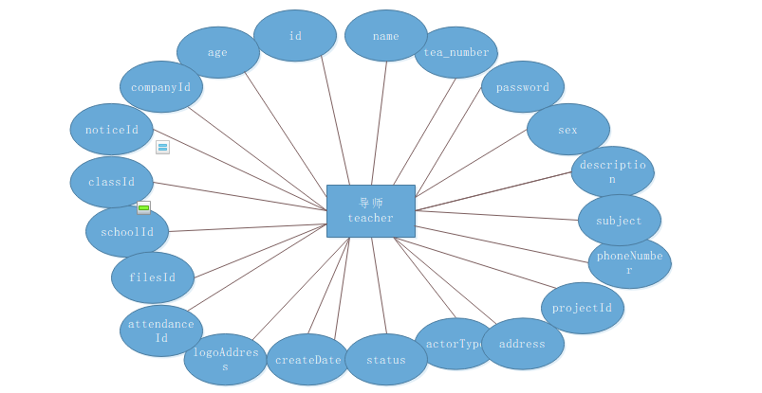

序号 | 字段名 | 数据类型 | 字段长度 | 是否主键 | 说明
1 | id | Varchar | 10 | 是 | id标识
2 | name | Varchar | 20 | 否 | 导师姓名
3 | stu_number | Varchar | 50 | 否 | 导师工号
4 | sex | Varchar | 10 | 否 | 性别
5 | age | Varchar | 20 | 否 | 年龄
6 | companyId | Varchar | 20 | 否 | 导师所在公司id
7 | description | Varchar | 50 | 否 | 学生描述
8 | phoneNumber | Varchar | 20 | 否 | 联系方式
9 | address | Varchar | 20 | 否 | 家庭地址
10 | actorType | Varchar | 20 | 否 | 角色类型
11 | createDate | datetime |  | 否 | 创建时间
12 | status | Varchar | 20 | 否 | 状态
13 | logo_Address | Varchar | 200 | 否 | 图片地址
14 | schoolId | Varchar | 20 | 否 | 所在学校id
15 | classId | Varchar | 20 | 否 | 所在班级id
16 | filesId | Varchar | 255 | 否 | 文件的id
17 | password | Varchar | 20 | 否 | 登入密码
18 | attendanceId | Varchaer | 20 | 否 | 考勤表的Id
19 | subject | Varchar | 20 | 否 | 所教课程
20 | noticeId | Varchar | 20 | 否 | 导师发的通知id
21 | projectId | Varchar | 20 | 否 | 项目的id

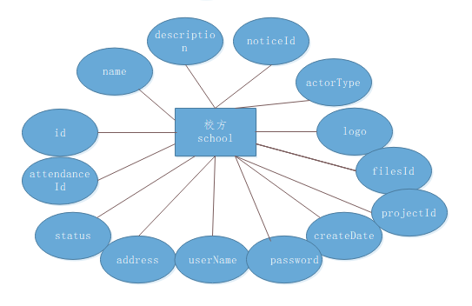

序号 | 字段名 | 数据类型 | 字段长度 | 是否主键 | 说明
1 | id | Varchar | 10 | 是 | 学校的id
2 | name | Varchar | 20 | 否 | 学校的名称
3 | description | Varchar | 50 | 否 | 描述
4 | noticeId | Varchar | 20 | 否 | 查看通知的id
5 | actorType | Varchar | 10 | 否 | 角色类型
6 | createDate | datetime |  | 否 | 创建时间
7 | status | Varchar | 20 | 否 | 状态
8 | logo | Varchar | 50 | 否 | 照片的地址
9 | address | Varchar | 200 | 否 | 学校的地址
10 | attendanceId | Varchar | 20 | 否 | 考勤表的id
11 | filesId | Varchar | 20 | 否 | 文件id
12 | userName | Varchar | 20 | 否 | 学校用户名称
13 | password | Varchar | 20 | 否 | 学校用户密码
14 | projectId | Varchar | 20 | 否 | 项目的Id

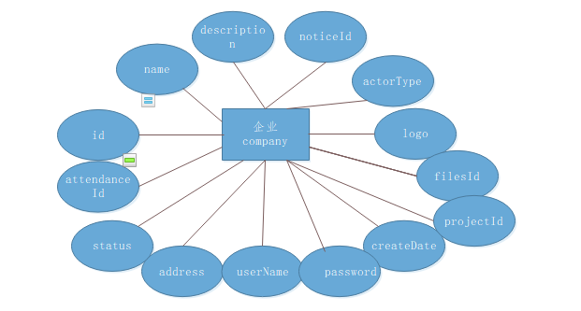
序号 | 字段名 | 数据类型 | 字段长度 | 是否主键 | 说明
1 | id | Varchar | 10 | 是 | 学校的id
2 | name | Varchar | 20 | 否 | 学校的名称
3 | description | Varchar | 50 | 否 | 描述
4 | noticeId | Varchar | 20 | 否 | 查看通知的id
5 | actorType | Varchar | 10 | 否 | 角色类型
6 | createDate | datetime |  | 否 | 创建时间
7 | status | Varchar | 20 | 否 | 状态
8 | logo | Varchar | 50 | 否 | 照片的地址
9 | address | Varchar | 200 | 否 | 学校的地址
10 | attendanceId | Varchar | 20 | 否 | 考勤表的id
11 | filesId | Varchar | 20 | 否 | 文件id
12 | userName | Varchar | 20 | 否 | 学校用户名称
13 | password | Varchar | 20 | 否 | 学校用户密码
14 | projectId | Varchar | 20 | 否 | 项目的Id

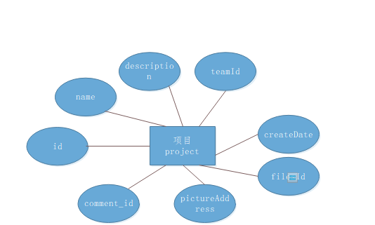

序号 | 字段名 | 数据类型 | 字段长度 | 是否主键 | 说明
1 | id | Varchar | 10 | 是 | 学校的id
2 | name | Varchar | 20 | 否 | 项目名称
3 | description | Varchar | 50 | 否 | 描述
4 | teamId | Varchar | 20 | 否 | 所处组名的id
5 | commentId | Varchar | 10 | 否 | 评审团的id
6 | createDate | datetime |  | 否 | 创建时间
7 | filesId | Varchar | 50 | 否 | 项目文件的地址
8 | pictureAddress | Varchar | 200 | 否 | 项目图片的地址
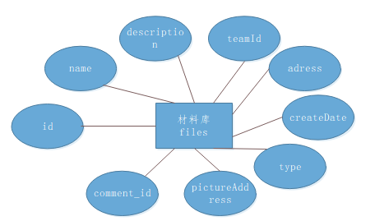
序号 | 字段名 | 数据类型 | 字段长度 | 是否主键 | 说明
1 | id | Varchar | 10 | 是 | 学校的id
2 | name | Varchar | 20 | 否 | 项目名称
3 | description | Varchar | 50 | 否 | 描述
4 | teamId | Varchar | 20 | 否 | 所处组名的id
5 | commentId | Varchar | 10 | 否 | 评审团的id
6 | createDate | datetime |  | 否 | 创建时间
7 | Address | Varchar | 1000 | 否 | 其他文件的地址
8 | pictureAddress | Varchar | 200 | 否 | 项目图片的地址

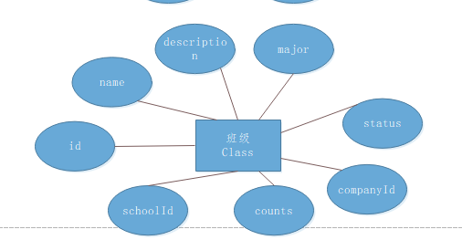

序号 | 字段名 | 数据类型 | 字段长度 | 是否主键 | 说明
1 | id | Varchar | 10 | 是 | 班级的id
2 | name | Varchar | 20 | 否 | 项目名称
3 | description | Varchar | 50 | 否 | 描述
4 | major | Varchar | 20 | 否 | 专业
5 | status | Varchar | 10 | 否 | 实训状态
6 | counts | Int | 20 | 否 | 人数
7 | schoolId | Varchar | 20 | 否 | 所处学校的id
8 | companyId | Varchar | 20 | 否 | 所处企业的id
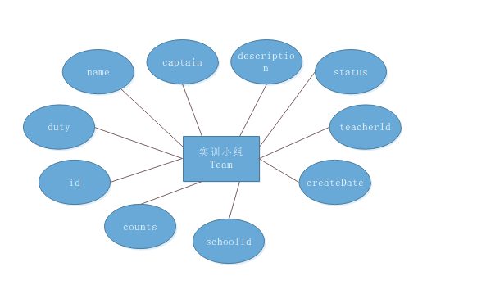
序号 | 字段名 | 数据类型 | 字段长度 | 是否主键 | 说明
1 | id | Varchar | 10 | 是 | 班级的id
2 | name | Varchar | 20 | 否 | 项目名称
3 | description | Varchar | 50 | 否 | 描述
4 | teacherId | Varchar | 20 | 否 | 指导老师的id
5 | status | Varchar | 10 | 否 | 实训小组状态
6 | counts | Int | 20 | 否 | 人数
7 | schoolId | Varchar | 20 | 否 | 所处学校的id
8 | duty | Varchar | 20 | 否 | 每个成员的责任
9 | captain | Varchar | 20 | 否 | 组长
10 | createDate | datetime |  | 否 | 创建时间

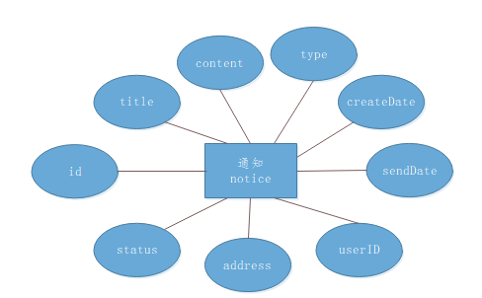
序号 | 字段名 | 数据类型 | 字段长度 | 是否主键 | 说明
1 | id | Varchar | 10 | 是 | 通知id
2 | title | Varchar | 20 | 否 | 通知名称
3 | content | Varchar | 50 | 否 | 内容
4 | type | Varchar | 20 | 否 | 种类
5 | status | Varchar | 10 | 否 | 发布状态
6 | address | Varchar | 1000 | 否 | 其他文件的地址
7 | userId | Varchar | 20 | 否 | 发布者的id
8 | createDate | datetime |  | 否 | 创建时间
9 | sendDate | datetime |  | 否 | 发布时间

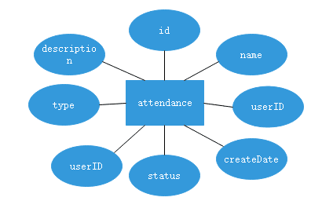
序号 | 字段名 | 数据类型 | 字段长度 | 是否主键 | 说明
1 | ID | Varchar | 40 | 是 | 编号
2 | Name | varchar | 100 | 否 | 名称
3 | Status | Varchar | 20 | 否 | 考勤状态（非正常考勤为异常）
4 | Createdate | datetime | 0 | 否 | 考勤时间
5 | Type | Varchar | 20 | 否 | 考勤人员类型
6 | UserId | varchar | 40 | 否 | 考勤人员
7 | Description | Varchar | 255 | 否 | 异常描述，备注

INCLUDEPICTURE "C:\\Users\\26950\\Documents\\Tencent Files\\2695075347\\Image\\Group\\$W~%FA%AG5F5_QB`I5@]UAC.png" \* MERGEFORMATINET INCLUDEPICTURE "C:\\..\\Documents\\Tencent Files\\2695075347\\Image\\Group\\$W~%FA%AG5F5_QB`I5@]UAC.png" \* MERGEFORMATINET INCLUDEPICTURE "C:\\..\\Documents\\Tencent Files\\2695075347\\Image\\Group\\$W~%FA%AG5F5_QB`I5@]UAC.png" \* MERGEFORMATINET 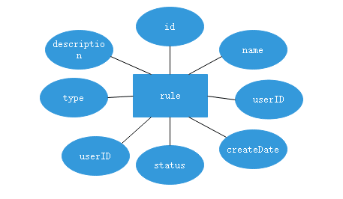

评分规则表
序号 | 字段名 | 数据类型 | 字段长度 | 是否主键 | 说明
1 | ID | Varchar | 40 | 是 | 编号
2 | Name | varchar | 100 | 否 | 名称
3 | Status | Varchar | 20 | 否 | 状态
4 | Createdate | datetime | 0 | 否 | 创建时间
5 | Type | Varchar | 20 | 否 | 类型
6 | description | varchar | 255 | 否 | 描述
7 | companyId | varchar | 40 | 否 | 企业的id

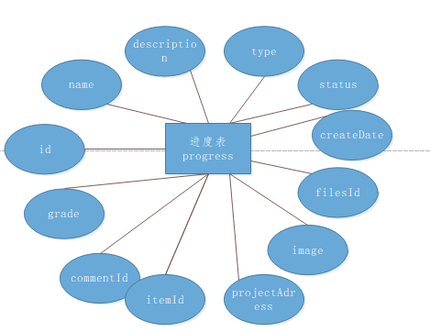
序号 | 字段名 | 数据类型 | 字段长度 | 是否主键 | 说明
1 | id | Varchar | 40 | 是 | 编号
2 | name | varchar | 100 | 否 | 名称
3 | Status | Varchar | 20 | 否 | 状态
4 | Createdate | datetime | 0 | 否 | 创建时间
5 | Type | Varchar | 20 | 否 | 类型
6 | Description | Varchar | 1000 | 否 | 描述
7 | filesId | varchar | 40 | 否 | 实训材料
8 | Images | varchar | 255 | 否 | 项目截图
9 | commentId | varchar | 40 | 否 | 评审导师
10 | Grade | double | 5 | 否 | 阶段成绩
11 | projectAddress | varchar | 100 | 否 | 项目地址（无可留空）
12 | itemId | varchar | 1000 | 否 | 实训小组的id
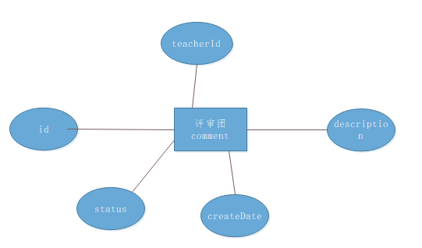
序号 | 字段名 | 数据类型 | 字段长度 | 是否主键 | 说明
1 | id | Varchar | 10 | 是 | 编号
2 | teacherId | varchar | 100 | 否 | 导师id
3 | Status | Varchar | 20 | 否 | 状态
4 | Createdate | datetime | 0 | 否 | 创建时间
5 | description | Varchar | 20 | 否 | 描述

5系统详细设计与实现

5.1前台的设计与实现
首页界面划分清晰，功能明确。
页面左上角是本站的名称“校企合作”，没有夸张难认的LOGO，明晰清楚。在其右侧是网站的功能导航栏，分别有“首页”、“新闻社区”、“作品展示”、“师资力量”、“问题反馈”、“咨询社区”及“关于我们”。功能界定明确，没有错综复杂的关系。 “新闻社区”是企业方提供给校方、学生展示最近学生的动态；“作品展示”是企业方展示学生的优秀作品提供能学生学习、借鉴；“师资力量”是企业方像学生和校方展示自己的长出，方便与更多的院校进行校企合作；“问题反馈”是提供给所有的用反馈本平台的bug，方便相应的程序员去修改以及维护；“咨询社区”是学生向企业方质询说有的问题；“关于我们”是关于我们某个公司的基本信息。前台如图5-1
页面右上角，分别是用户登入（未登陆时显示登陆界面，登陆后显示用户信息，进入网站的后台管理系统：后台如图5-2）。

整体来说，校企合作项目展示平台网首页设计大气，操作人性化。
图5-1 校企合作项目展示平台的前台

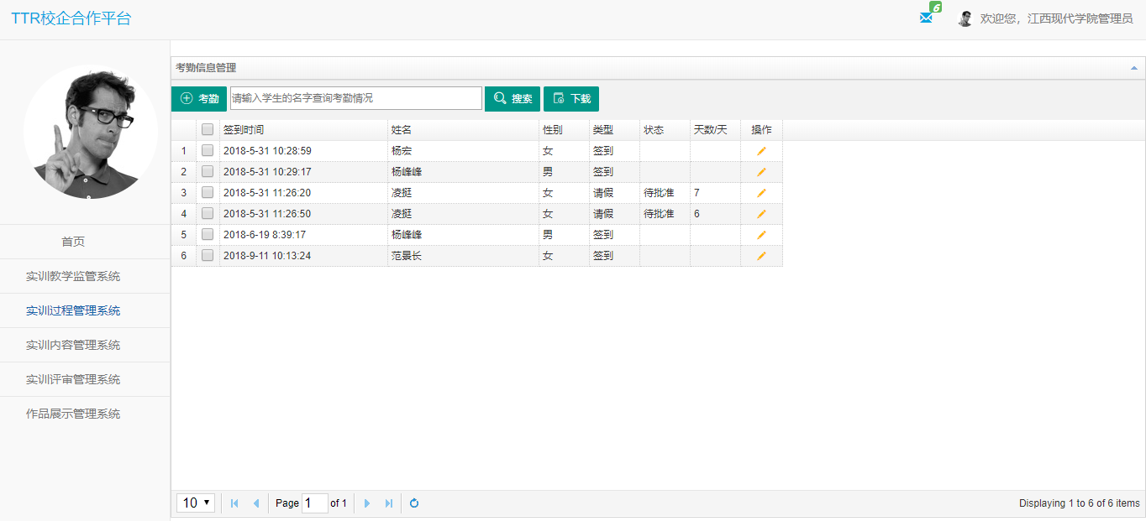
图5-2 校企合作项目展示平台的后台

5.2后台发布实训任务模块
可明确分为两部分，企业方发布实训任务，企业在校老师接受实训任务。

5.2.1 新增任务
在本站内，企业方根据教学内容发布实训任务,其中包括实训任务的名称，描述和结束日期，还有上传实训任务的相关文件。发布后企业在校老师可以接受并按照要求去执行。具体如下图5-2所示。
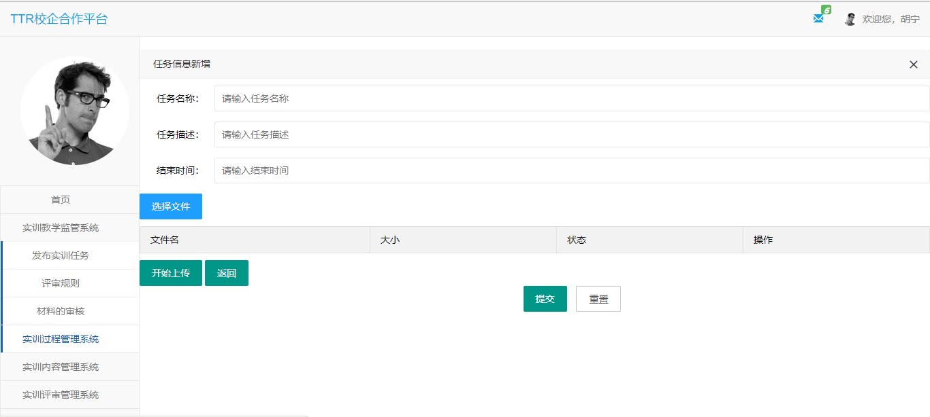
图5-2 实训任务发布

5.2.2 老师对学生进行实训分组
当企业在校老师接受到实训任务后既需要对学生进行实训分组，并且做好相应的考勤工作。如图5-3，5-4。
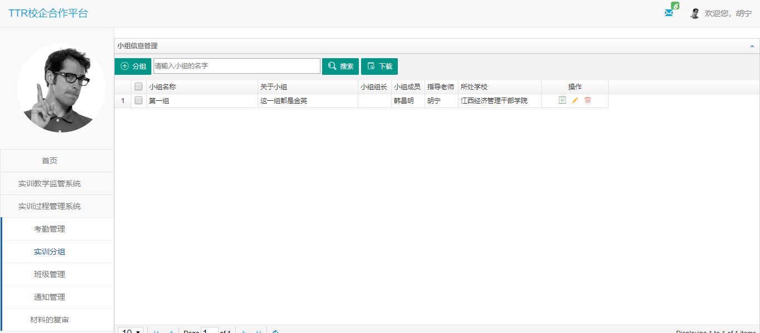
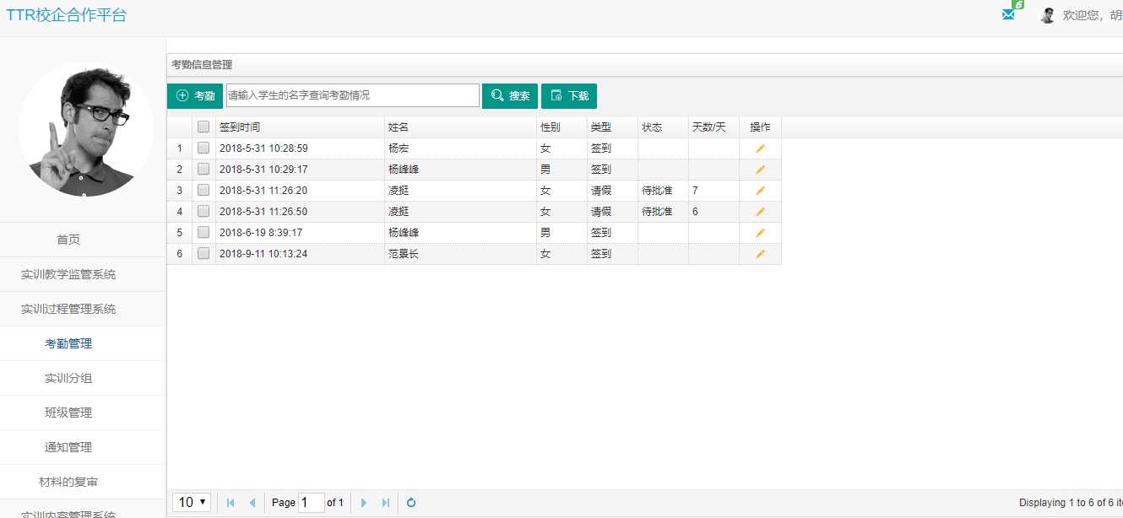
图5-3 企业在校老师对学生进行分组
图5-4 企业在校老师对学生考勤

5.2.3 学生和校方查看实训任务
当企业老师对学生进行分完组后，学生和老师可以查看相应的分组情况。

整个后台发布实训任务模块的核心代码如下：
<%
<script>
var kb = new KBLayUI("attendance");
var type = getURLParamValue("type");//获取操作类型，0表示新增，其他表示修改
var editor = null;
function getCookie(name){
//name=李四; age=18; sex=男; weight=50
var arr = document.cookie.split('; ');
for(var i=0;i<arr.length;i++){
var arr2 = arr[i].split('=');
if(arr2[0]==name){
return arr2[1];
}
}
}
var data=getCookie("data");
console.log(data);
var lastData= $.parseJSON( data);
$("#id").attr("value",lastData.id);
$("#name").attr("value",lastData.name);
if (type != 0)
kb.getMe(getURLParamValue("id"), function (data) {
var createDate=moment(data.createDate).format('YYYY-MM-DD HH:mm:ss');
// alert(createDate);
var endDate=moment(data.endDate).format('YYYY-MM-DD HH:mm:ss');
data.createDate=createDate;
data.endDate=endDate;
$('#ff').form('load', data);//导入修改的数据，并绑定在界面上
layui.use(['layedit'], function () {
var layedit = layui.layedit;
editor = layedit.build('content');
});
});
if (type == 2)//表示浏览
{
$("#dButton").hide();
}
%>

5.3前台作品展示模块
如下图5-5所显示的界面是本平台的项目展示功能，每个项目都是以横着排列使得每个优秀的项目占的位置都是一样大，都是一样的优秀。
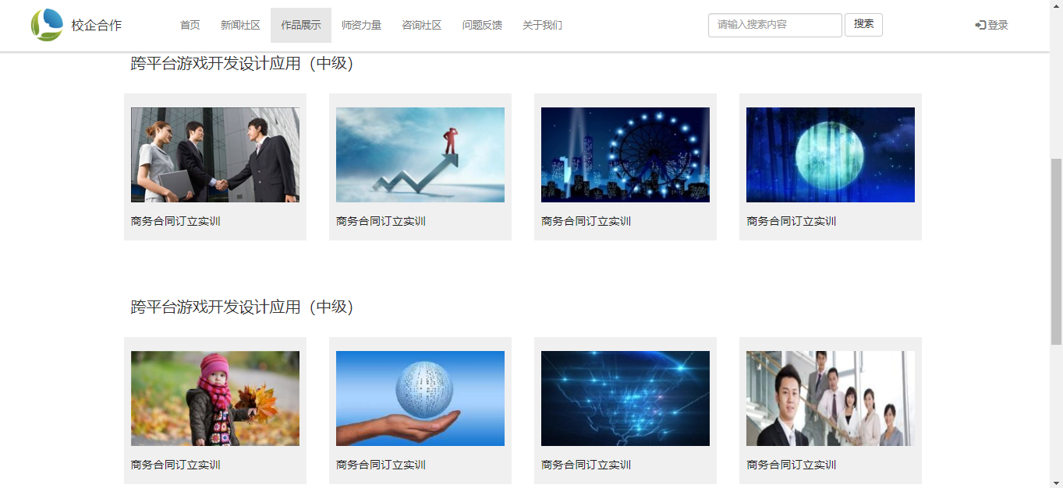
图5-5 在作品展示模块

5.4用户登录模块
在“用户名”和“密码”两个输入框中输入正确的信息后，方可安全登录网站后台。而为了安全考虑，不设注册，管理员帐号是在数据库内部设置的。如图5-6。
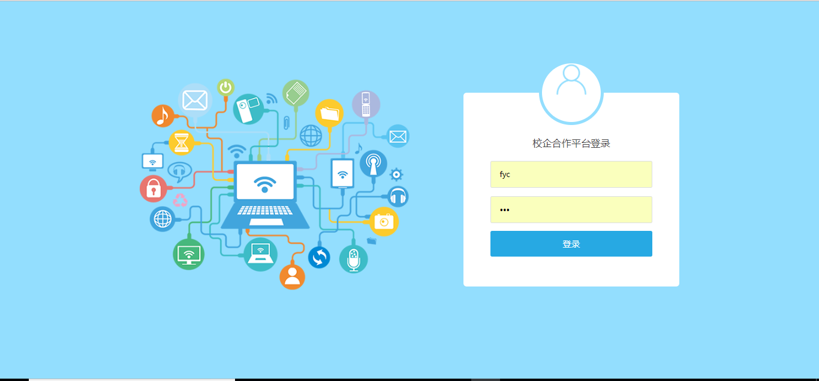
图5-6 后台登陆

5.4.1登录显示用户的基本信息
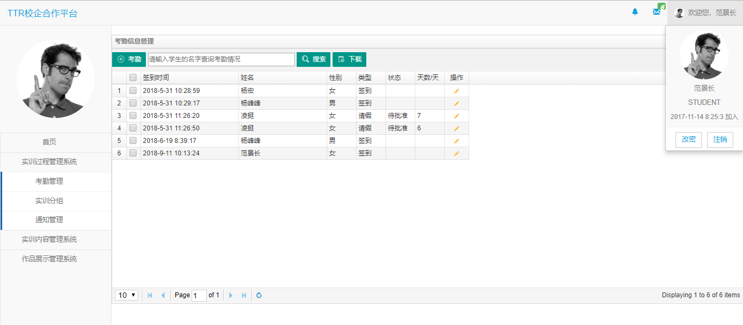
登录后显示每个不同用户的基本信息，分别由企业方、老师、校方、学生如下图5-7、5-8、
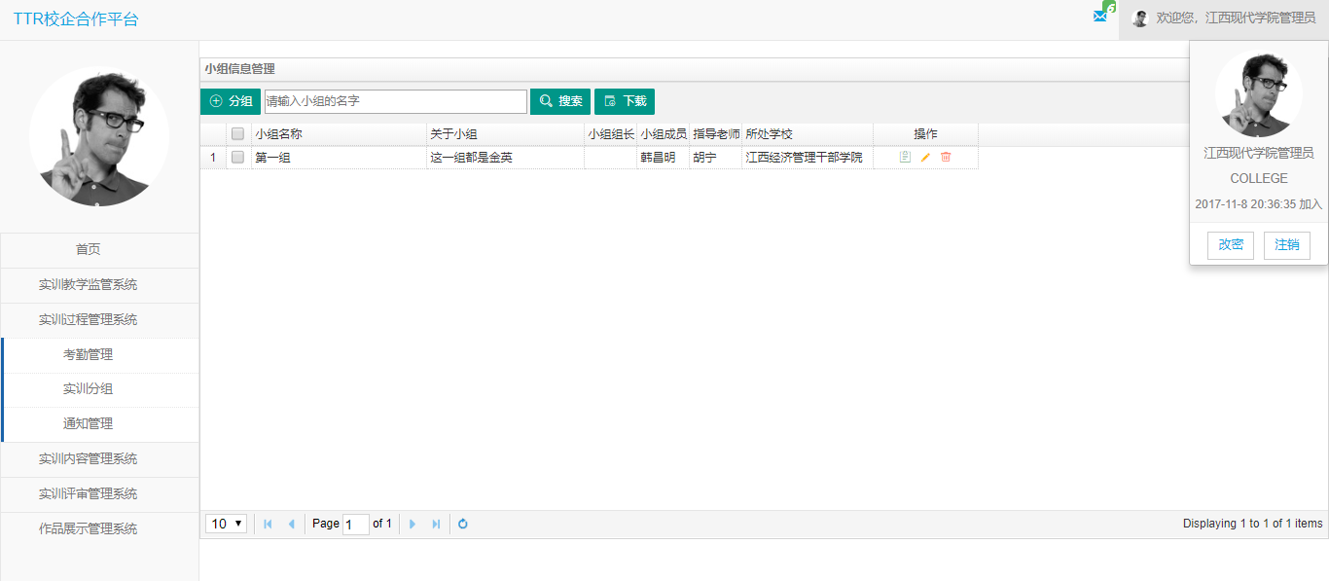
图5-7 学生登录界面

图5-7 校方登录界面
每个用户进来都只能看到自己的模块，进行权限控制，整个后台发布登录的核心代码如下：
<%
var kb=new KBLayUI("actor");
kb.doFormLayui("formDemo",function (data) {
/*获取选中的权限集合*/
var nodes = $('#powers').tree('getChecked');
if (nodes!=null && nodes.length>0)
for(var i=0;i<nodes.length;i++)
{
if (powers=="")
powers=nodes[i].id;
else
powers+=","+nodes[i].id;
}
var obj=new Object();
obj.actors=actorIds;
obj.power=powers;
kb.do("setPower",obj,function (r) {
if (r.code>0)
{
parent.layer.msg("授权成功！");
}
else
parent.layer.msg("角色授权失败，错误代码："+r.code);
});
});
function loadTree() {
var obj=new Object();
obj.condition="";
doData("systemMenu/findTree",obj,function (data) {
$("#powers").tree("loadData",data);
setActorAndPower();
});
}
function setActorAndPower() {
/*获取角色对象*/
var actorId=getURLParamValue("id");
var con=new Object();
con.ids=actorId;
if (actorId!=undefined && actorId!=null)
kb.find(con,function (data) {
if (data.obj!=undefined && data.obj!=null)
{
var actorNames="";
for(var i=0;i<data.obj.length;i++)
{
if (actorIds=="")
actorIds=data.obj[i].id;
else
actorIds+=","+data.obj[i].id;
if (actorNames=="")
actorNames=data.obj[i].name;
else
actorNames+=","+data.obj[i].name;
}
$("#txtActors").val(actorNames);
/*查找当前角色权限*/
con=new Object();
con.actors=actorIds;
kb.do("getPower",con,function (data) {
if (data.obj!=null && data.obj.length>0)
for(var i=0;i<data.obj.length;i++)
{
var node = $("#powers").tree("find",data.obj[i].id);
if (node!=null)
$("#powers").tree("check",node.target);
}
});
}
} );
}
var actorIds="";//待收取角色ids
var powers="";//选中的权限
$(function () {
loadTree();
});

%>

5.5.3系统公告管理
管理员可定期更新系统公告，用来通知用户一些新信息、新情报，做到有事第一时间通知用户，用户也可以通过系统公告获得关于本网站最近的信息和相关修改。如图5-8。
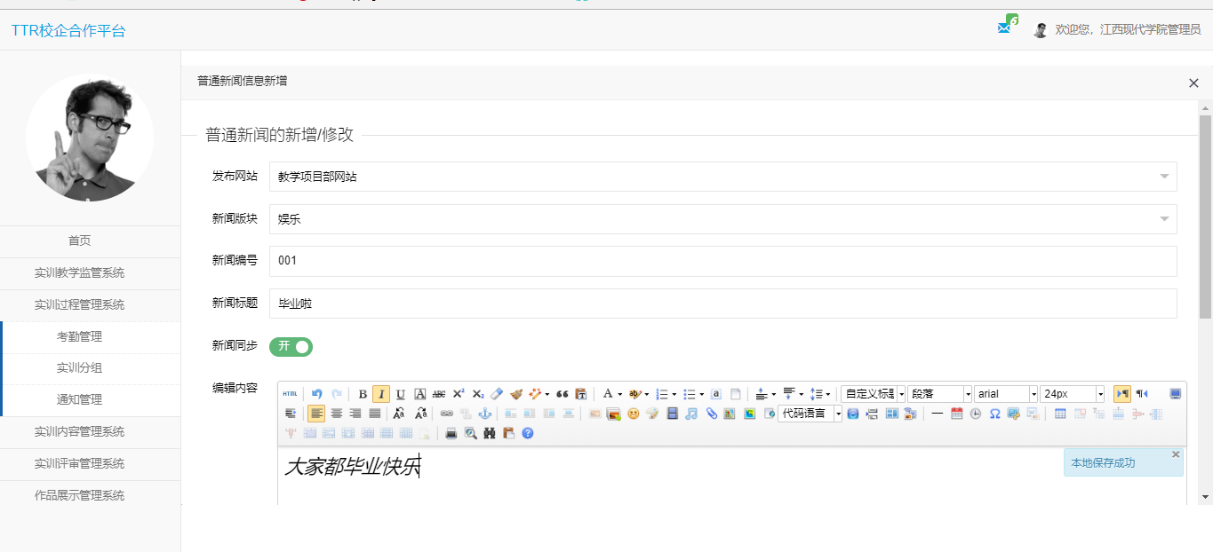
图5-8 系统公告编辑

6 系统测试

6.1 系统测试简述
系统测试（System Test, ST）是将经过测试的子系统装配成一个完整系统来测试。它是检验系统是否确实能提供系统方案说明书中指定功能的有效方法。在任何软件系统的开发过程中，尤其是在进行大型软件系统的开发中，任何一个编程人员都不可避免地会产生错误。为了尽可能地发现并改正系统设计中的错误，减少错误造成的损失，保证系统开发的质量，需要进行系统的测试。
系统测试的方法和技术是多种多样的；对于系统测试技术，可以从不同的角度加以分类：
（1）从是否执行程序的角度划分：静态测试、动态测试。
  - 静态测试：静态方法是指不运行被测程序本身，仅通过分析或检查源程序的语法、结构、过程、接口等来检查程序的正确性。
  - 动态测试：动态方法是指通过运行被测程序，检查运行结果与预期结果的差异，并分析运行效率和健壮性等性能，这种方法由三部分组成：构造测试实例、执行程序、分析程序的输出结果。
（2）从是否关心软件内部结构和具体实现的角度划分：白盒测试、黑盒测试、灰盒测试。
  - 黑盒测试：也称功能测试，它是通过测试来检测每个功能是否都能正常使用。在测试中，把程序看作一个不能打开的黑盒子，在完全不考虑程序内部结构和内部特性的情况下，在程序接口进行测试，它只检查程序功能是否按照需求规格说明书的规定正常使用，程序是否能适当地接收输入数据而产生正确的输出信息。黑盒测试着眼于程序外部结构，不考虑内部逻辑结构，主要针对软件界面和软件功能进行测试。
  - 白盒测试：也称结构测试或逻辑驱动测试，它是按照程序内部的结构测试程序，通过测试来检测产品内部动作是否按照设计规格说明书的规定正常进行，检验程序中的每条通路是否都能按预定要求正确工作。这一方法是把测试对象看作一个打开的盒子，测试人员依据程序内部逻辑结构相关信息，设计或选择测试用例，对程序所有逻辑路径进行测试，通过在不同点检查程序的状态，确定实际的状态是否与预期的状态一致。
  - 灰盒测试：介于白盒测试与黑盒测试之间的，可以这样理解，灰盒测试关注输出对于输入的正确性，同时也关注内部表现，但这种关注不象白盒那样详细、完整，只是通过一些表征性的现象、事件、标志来判断内部的运行状态，有时候输出是正确的，但内部其实已经错误了，这种情况非常多，如果每次都通过白盒测试来操作，效率会很低，因此需要采取这样的一种灰盒的方法。
（3）从软件开发的过程按阶段划分有：单元测试、集成测试、确认测试、系统测试、验收测试
- 单元测试：集中对用源代码实现的每一个程序单元进行测试，检查各个程序模块是否正确地实现了规定的功能。
- 集成测试：把已测试过的模块组装起来，主要对与设计相关的软件体系结构的构造进行测试。
- 确认测试：检查已实现的软件是否满足了需求规格说明中确定了的各种需求，以及软件配置是否完全、正确。
- 系统测试：把已经经过确认的软件纳入实际运行环境中，与其它系统成份组合在一起进行测试。
- 验收测试：系统开发生命周期方法论的一个阶段，这时相关的用户或独立测试人员根据测试计划和结果对系统进行测试和接收。它让系统用户决定是否接收系统。它是一项确定产品是否能够满足合同或用户所规定需求的测试。

6.2 系统测试

6.2.1 系统入口测试要点
测试要点：用户名和密码。
测试路径：用户名和密码是否为真。
测试结果：为真，进入系统；为假，提示重新输入用户信息。

6.2.2 客户添加信息测试要点
测试要点：客户添加信息输入格式。
测试路径：客户添加信息输入格式是否正确。
测试结果：格式正确，系统增加新的客户信息；不正确，提示出错信息。

6.3 系统测试效果

6.3.1 系统入口测试数据

表6-1 入口测试
编号 | 测试项 | 操作步骤 | 预期结果 | 输入数据 | 实际结果 | 结果比较说明
001 | 系统登录 | 在系统首页输入用户名密码 | 用户名和密码为真进入系统，否则，提示出错信息。 | fyc  123 | 不符合，用户名密码出错 | 符合
002 | 系统登录 | 在系统首页输入用户名密码 | 用户名和密码为真进入系统，否则，提示出错信息。 | fyc  fyc | 符合，登录系统 | 符合

6.3.2 系统入口测试图
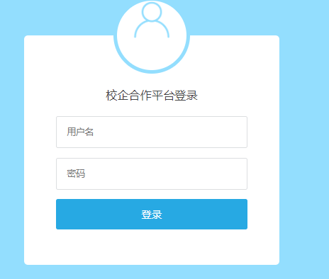

图6-1 系统登录
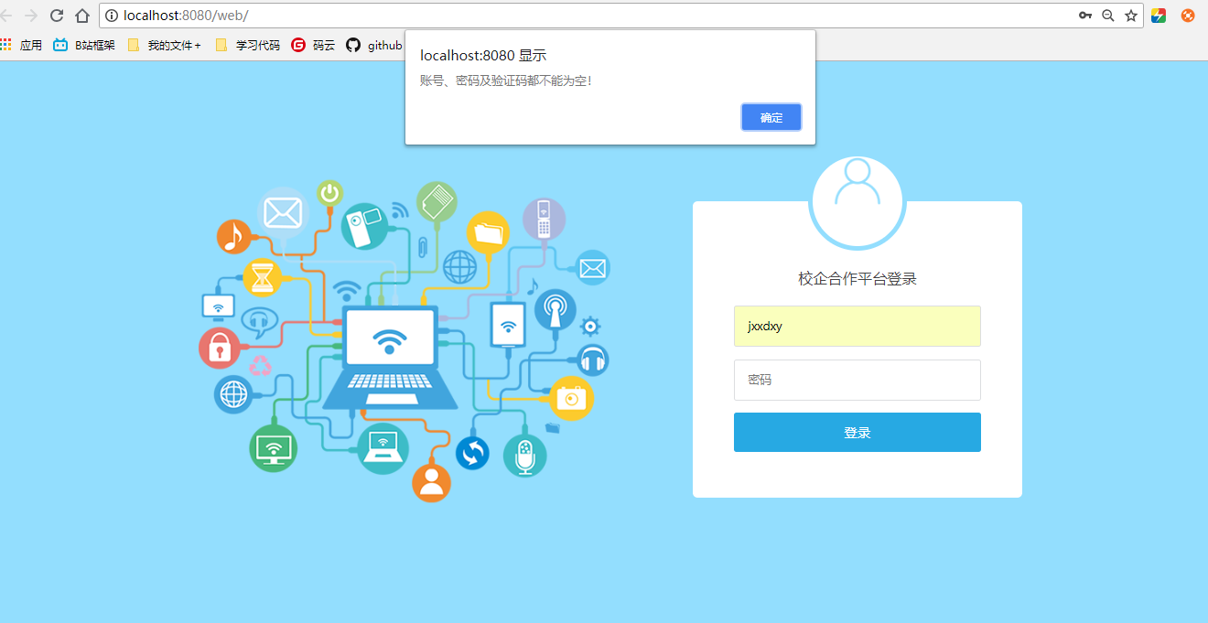

图6-2 登录失败

结 论
经过一段时光努力，毕业论文功能总算完成了，虽然上个学期实现的功能比较少，并且系统的有些功能还是没有完成，这个学期开始又一向在外面，没有时光做，九月份回学校以后总算有时光来完成它了。
我选的毕业设计是做一个校企合作项目展示平台。像这种展示类型的网站平台，网上几乎比较少，从页面到代码都要自己去深思熟虑。我们是由6个人组成的一个小组，虽然各自都有自己的独特的一面，但是发现大家都还缺一样东西，责任心并且都比较懒散，以至于到后面写代码的人就只有两三个，其他人都在看。
对于我自己而言，做了登录注册和考勤以及后台界面的整理等，也发现了自己诸多的问题。第一，自己的专业基础不是很牢固，遇到一个代码错误要找好久，导致浪费了许多的时间。第二，要一个项目还能知道什么是MVC，什么是JSP,什么又叫spring;第三，在以后的路上自己要多去学习新的知识，毕竟软件的更新速度非常快，需要做到学无止境。
一个软件的开发，整体的设计和对业务流程的熟悉是很重要的。编码只是其中的一部分。只有掌握了整体的业务流程之后，才能合理的设计出数据库，进行相应的关系操作。所以，作为一个软件专业的学生，要具备一定的规划和设计能力。
毕业设计的时间很短，就个人而言，能力是有限的。系统还有很多不足，有待改进、充实和完善。通过对该系统的全面测试，其结果与预想结果基本相同，完成了大部分的设计功能。包括客户信息的管理，书籍信息的管理，以及站内的其他小模块的管理。其功能作用基本上能满足企业对客户的管理需求。但是由于设计的时间和能力的有限，设计上还是存在一些不足之处，这些问题将在后期的系统升级与维护过程中不断改进与完善。

谢 辞
毕业论文的结束意味着我在经管院的学习生活即将画上句号!回首往事，心潮难平，感慨良多，但无论如何这些实实在在的经历，是我人生中弥足珍贵的记忆。在此，要特别感谢求学过程给予我无限支持和帮助的老师、朋友和亲人们。感谢我的指导老师，从日常的学习，论文题目的确定到论文的撰写，程老师都给予我悉心的关怀和耐心的指导，给我鼓励和动力，也正是在她的指导和督促下论文才得以如期完成。
感谢我们一起在学校努力的同学，我们彼此关心、互相支持和帮助，留下了许多难忘的回忆。
感谢我的父母和家人，感谢他们对我学习、生活给予的支持和照顾。在论文的写作过程中，还获得了许许多多人的帮助与先前研究工作者的宝贵资料，论文的研究成果离不开你们的协作和帮助，在此对你们表示深切的谢意。希望可以以本文向你们汇报，以感谢你们对我的关怀与帮助，感谢一直以来对我的支持与鼓励。你们永远是我的精神支柱和继续前进的动力。
所有帮助和关心过我的人们，尽管与你们为我付出的一切相比，所有的语言都显得苍白无力，我仍要真诚地说声：谢谢你们!

参考文献
[1] 陆凌牛.HTML 5与CSS 3权威指南.机械工业出版社.2011.4
[2] 弗兰纳根著.JavaScript权威指南.机械工业出版社.2012.4
[3] 李龙著.软件测试实用技术与常用模板.机械工业出版社.2010.10
[4] 千鸟.设计网事——互联网产品设计实践.清华大学出版社.2010.1
[5] 贾素玲.王强.JSP应用开发技术.清华大学出版社.2007.6
[6] 郑阿奇.SQL Server 数据库教程.人民邮电出版社.2012.4
[7] 王林玮.沙明峰.精通JSP开发应用（Eclipse平台）.清华大学出版社.2012.11
[8] 黄日胜.李和香著.Java 程序设计.北京理工大学出版社.2012.7
[9] 达尔文（Darwin,F.I）著.Java 经典实例.中国电力出版社.2009.2
[10] 叶小平.汤娜.潘明著.数据库系统教程.清华大学出版社.2012.8
[11] Sierra K.Bates B著.Head First Java.中国电力出版社.2007.02
[12] Stephen Withall著.Software Requirement Patterns.Oversea Publishing House .2007.06

